



________________________________________________

Programa Desarrollador Cinco Estrellas 2005 Estrella 1
________________________________________________

Manual de la Aplicación de Ejemplo

Introducción
El siguiente documento es una guía de instalación y comprensión del ejemplo de código que acompaña el material de la Estrella 1 del Programa Desarrollador Cinco Estrellas 2005 (DCE) de Microsoft.

El objetivo del ejemplo es el de demostrar de manera práctica los conceptos correspondientes al material de estudio de la Estrella 1 mediante una aplicación que simula un Punto de Venta.

Explicación del Ejemplo del Punto de Venta
La aplicación de Punto de Venta posee una arquitectura tradicional de tres capas (presentación, reglas de negocios y acceso a datos). Como entorno de desarrollo se utilizaron las versiones Express de Visual Studio (Visual C# 2005 Express y Visual Basic .NET 2005 Express). El motor de base de datos utilizado fue un SQL Server 2005 Express Edition.

Funcionalmente, la aplicación permite:
- Listar una serie de productos disponibles para vender.
- Iniciar una nueva venta.
- Agregar un ítem a la venta (se agrega un producto al carrito de compras).
- Listar los productos contenidos en el carrito.
- Confirmar la venta (obteniéndose el total a pagar).
- Cancelar la venta (vaciando el carrito de compras).
- Salir (cancelando las ventas no confirmadas).

El siguiente es un breve resumen de los detalles de implementación de cada una de las capas:
- Presentación: implementada mediante un proyecto de consola (EXE). Se utiliza una clase con un método estático como punto de entrada (PuntoDeVenta), a partir de la cual se inicia la aplicación. Cada opción de menú se implementó mediante el patrón de diseño Comando, utilizando una clase base abstracta y polimorfismo.
- Reglas de Negocio: implementada mediante un proyecto de librería de clases (DLL) que contiene:
  - Las clases que representan las entidades del dominio del Punto de Venta (Venta, Producto, ItemVenta)
  - Las clases que representan los maestros de las entidades y se encargan de su almacenamiento (CatalogoProductos y CatalogoVentas)
  - Clases que representan errores de reglas de negocio (ReglasNegocioException) y que serán enviadas por el componente hacia la capa superior en caso de que ocurra una excepción.
- Acceso a Datos: implementada mediante un proyecto de librería de clases (DLL), que contiene:
  - Una clase que simplifica el acceso a la base de datos encapsulando la utilización de ADO.NET y abstrayendo a la aplicación del motor de base de datos utilizado (BaseDatos).
  - Una clase que representa un error ocurrido en la ejecución de los métodos de la capa de acceso a datos, y que será enviada hacia la capa superior (BaseDatosexception).

El siguiente es un gráfico que muestra los principales componentes de la arquitectura del ejemplo:

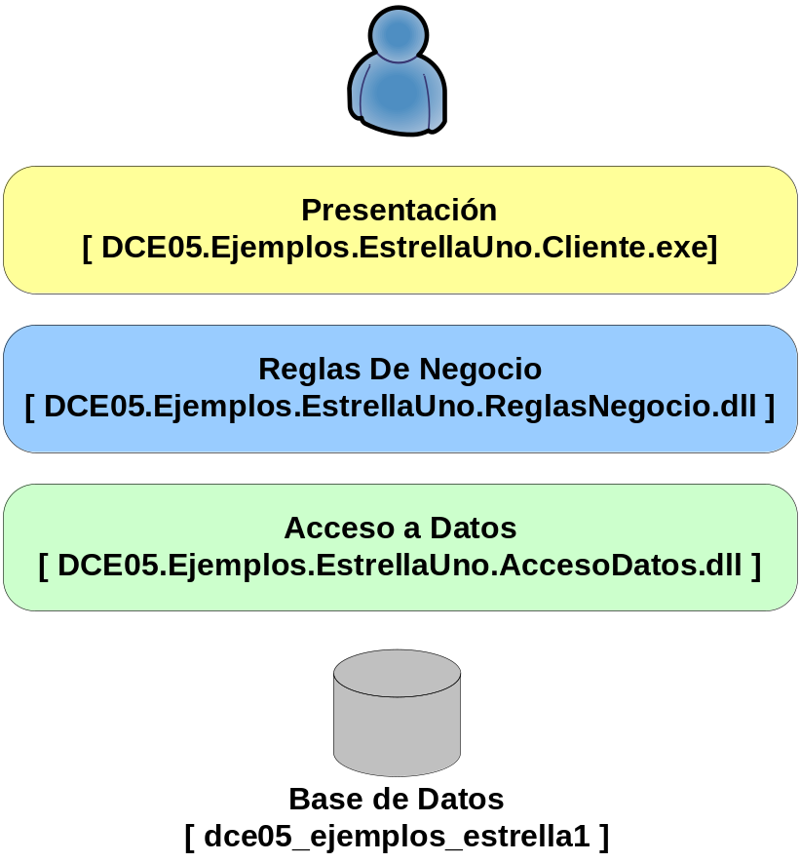

Conceptos expresados en el ejemplo
Los siguientes son los temas que han sido reflejados de manera práctica en el ejemplo:

- Paradigma de orientación a objetos (clase, atributos, propiedades, métodos de clase y de instancia, herencia, clases abstractas, sobrescritura de métodos, modificadores de acceso, encapsulamiento, polimorfismo)
- Operadores
- Excepciones
- Colecciones y Generics (System.Collections)
- ADO.NET (System.Data)
- Aplicación de Consola (System.Console)
- Gestión de Archivos de Configuraciones (System.Configuration)

Pre-Requisitos de Software
- Microsoft .NET Framework Redistributable 2.0 (descarga gratuita en http://msdn.microsoft.com/netframework/downloads/updates/default.aspx)
- Instalar alguna de las siguientes herramientas de desarrollo con las opciones por defecto
  - Visual C# 2005 Express Edition (descarga gratuita en http://msdn.microsoft.com/vstudio/express/visualcsharp/)
  - Visual Basic .NET 2005 Express Edition (descarga gratuita en http://msdn.microsoft.com/vstudio/express/vb/)
  - Visual Studio 2005, en cualquiera de sus otras ediciones (Standard, Professional o Team System)
- Instalar el motor de base de datos Microsoft SQL Server 2005 Express Edition con las opciones por defecto (descarga gratuita en http://www.microsoft.com/sql/editions/express). Asegurarse que la instancia instalada se encuentre en ejecución (se debe buscar el servicio llamado SQL Server (SQLEXPRESS) en la lista de servicios del sistema).

Instalación
La instalación del ejemplo se realiza mediante la siguiente serie de pasos:

- Descomprimir el archivo “DCE1_Ejemplos.zip” en cualquier directorio. Se generarán los directorios “src” y “db”.
  - El directorio “src” contiene los proyectos de código fuente (tanto para C# como para Visual Basic).
  - El directorio “db” contiene los scripts para generar la base de datos utilizada por el ejemplo.
- Ejecutar el archivo “crear_base.bat” que se encuentra en el directorio “db”. Este archivo genera la base de datos “dce05_ejemplos_estrella1” que es utilizada por el ejemplo.
  - Por defecto la instalación del SQL Server 2005 Express genera una instancia de nombre "SQLExpress". En caso de modificar este valor, deberá modificarse el archivo "crear_base.bat" con el nombre correspondiente.
  - La base de datos se genera por defecto en el directorio “C:\dce05”. Para modificar esta ruta se deben modificar los archivos “crear_base.bat” y “script_datos.sql” del directorio “db”.
- Para visualizar el código, abrir el archivo “Ejemplo.sln” del directorio “CS” (C#) o “VB” (Visual Basic.NET) dentro del directorio “src”. Para ejecutar el ejemplo, presionar F5. Asegurarse que el proyecto llamado “Cliente” sea el proyecto de inicio de la solución (para eso puede hacer un click con el botón derecho sobre el mismo y seleccionar la opción “Set As StartUp Object”.

